**Blockchain Tema 6**

**Introducción a la convergencia tecnológica:**

Existen un conjunto de tecnologías que se aceleran exponencialmente.

**Ley de Moore:** Explica por qué el móvil que tienes es mil veces más pequeño, más barato y potente que un ordenador de los 70.

**Vision General:**

* ***Computación Cuantica***: 1 cúbit puede estar en multiples estados al mismo tiempo mediante superposición, a diferencia del bit (0,1)
* ***Redes – IoT***: La mitad de los humanos de la tierra están conectados a internet con unos costes muy bajos
* ***Robótica***: La robótica industrial ha evolucionado de maquinas que eran peligrosas a cobot (robot colaborativo) que trabajan con humanos.
* ***Realidad Virtual y Realidad Aumentada***: Dispositivos como Oculus, HoloLens…
* ***Impresión 3D:*** Impresoras en 3D cada vez más baratas.
* ***Nanotecnología y ciencia de los materiales:*** Las pruebas se realizan mediante ordenadores, antiguamente no. Este nivel de convergencia a permitido construir materiales mas ligeros y resistentes.
* ***Biotecnología:*** Se base en transformar los elementos básicos (genes,proteínas, celulas) en herramientas manipulables.

**Ventajas de la convergencia tecnológica**:

Principales ventajas que presenta la convergencia tecnología en el ámbito de la unificación de procesos, servicios, herramientas, métodos y sectores.

* *Ahorro de tiempo*
* *Disponibilidad de capital*
* *Nuevos modelos de negocio*
* *Desmaterialización*

**Plataformas para la conexión tecnológica:**

**Glue Code**: Se utiliza para definir el código empleado para conectar componentes de software que inicialmente no son compatibles.

Este código es habitual cuando es necesario integrar diferentes servicios en plataformas heterogéneas (Amazon, Google).

Para evitar que este código se transforme en spaguetti code cuando aumente la complejidad, es necesario utilizar frameworks que faciliten el desarrollo y garanticen la robustez y mantenibilidad de la solución.

Algunas de las plataformas en la nube mas extendidas para facilitar la convergencia tecnológica son:

* AWS Glue: Incorpora mecanismos avanzados como el descubrimiento automático de esquemas de datos, definición de flujos de datos.. etc. Puede verse como una plataforma en la nube ETL que da soporte para mover los datos desde diversas fuentes a un data warehouse específico.
* Integrate.io: Plataforma que define un flujo de trabajo ETL en la nube. Soporta AWS Redshift y Snowflake
* Microsoft Power Automate: Motor de integración de aplicaciones y de automatización en tareas de conversión y tratamiento de datos.
* Boomi: Fue la primera plataforma que definía un sistema de nodos visual.
* Zapier: Plataforma de automatización de tareas de integración de aplicaciones. Puede extenderse como un traductor de APIs web

**Power Platform**: Una de las plataformas mas populares de sistemas cloud para la conexión tecnológica. Se cuenta con varios modulos y componentes que proporcionan servicios en la nube para crear e integrar aplicaciones empresariales existentes de forma rápida y eficiente. Algunos de los modulos principales son:

* Power Apps
* Power Automate
* Power BI
* Power Virtual Agents
* AI Builder

**5. Sistemas Blockchain**

Sistemas basados en blockchain

* **Sistemas centralizados**: Se construye a partir de un conjunto de nodos centrales, que gestionan el procesamiento de la red. Si hay algún fallo en los servidores centrales, el sistema deja de funcionar.
* **Sistemas descentralizados**: Se bajan en nodos donde cada uno de los equipos gestionan tanto los datos como el procesamiento, coordinándose de forma colectiva para la toma de decisiones. De este modo, si alguno de los nodos deja de funcionar, el resto de los nodos puede seguir operando sin ningún problema.

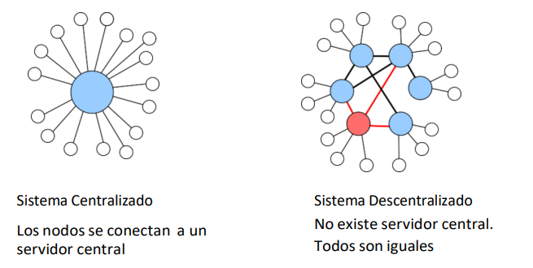

**Dificultades de los sistemas descentralizados**

Una de las ventajas es que no es necesario confiar en nadie, el propio diseño de la red y el método de operar hace que el sistema funcione de por si (Redes peer to peer/ P2P, ejemplo: bittorrent)

**El concepto de bloque**